2025년 제4회 ERP정보관리사
영림원소프트랩 SystemEver 실무 자격시험

출제 유의 사항
1 | 문서 제목은 다음과 같이 통일합니다. (EX) 2025-04회_회계2급
2 | 문제 번호 작성 시 자동번호매기기는 사용하지 말아 주세요.  문제 등록RPA를 위한 TXT문서 전환 중에 ‘자동번호’로 매겨진 번호는 입력이 되지 않습니다.
3 | 기존 시험 방식(이미지 캡쳐)과 달리 수험생이 서버에서 찾아야 하므로 참조 화면을 아래 예시와 같이 제시해주세요. 화면 캡처 이미지를 삽입하실 필요는 없습니다.  (예시) [비고] 참조 화면: [자재등록]  (예시) [비고] 참조 화면: [자재등록]에서 2025년으로 조회한다.
4 | 신규-기출 문제 필수 출제 문항 수(메일 공지)를 준수해주세요. 문제 우측에 ‘신규’ 문항 혹은 ‘기출’ 문항 여부를 기재해주시고, 기출문제는 기출 연도 및 회차와 번호를 표기해주세요.
5 | 참고용 화면1에는 답안 해설 화면의 이미지를 삽입합니다. 해당 이미지들은 답안의 이해를 돕기 위한 해설 용도입니다. (기출문제도 답안 해설을 기재해야 합니다.)
6 | 아래와 같이 용어를 통일합니다.  - 맞는 것은?, 적당한 것은? (X) 옳은 것은? (O)  - 틀린 것은?, 적당하지 않은 것은? (X) 옳지 않은 것은? (O)  - 했습니다. (X) 했다. 한다. (O)

시험일 | 2025년 7월 26일
시험회차 | 제4회
자격종목 | 회계2급
출제자 | 문제출제본

회계 시뮬레이션 |  |  |  |  |  |  | 회계 2급 1번
버전 |  | SystemEver | 키워드 | 사업정보
문제 | {1. 법인정보와 사업자정보가 사업정보에 등록되어 있다. 다음 내용 중 옳은 것은?  [비고] 참조화면: [회사기본정보], [사업자등록], [사업자등록조회]  ⓛ 결산연도 2025년은 ‘11기’이다.  ② [회사기본정보] 화면에 영문 법인명이 등록되어 있다.  ③ 등록된 사업자정보는 영림산업(본사) 1개이다.  ④ 영림산업(본사)은 사업자정보가 변경된 이력을 가지고 있지 않다. |  |  |  | 문제  풀이 및 계산식 | [신규]  정답: 1}  설명: [회사기본정보] 화면에서 확인된 결산연도 2025년은 11기이다.
참  고  용  화  면  1 | 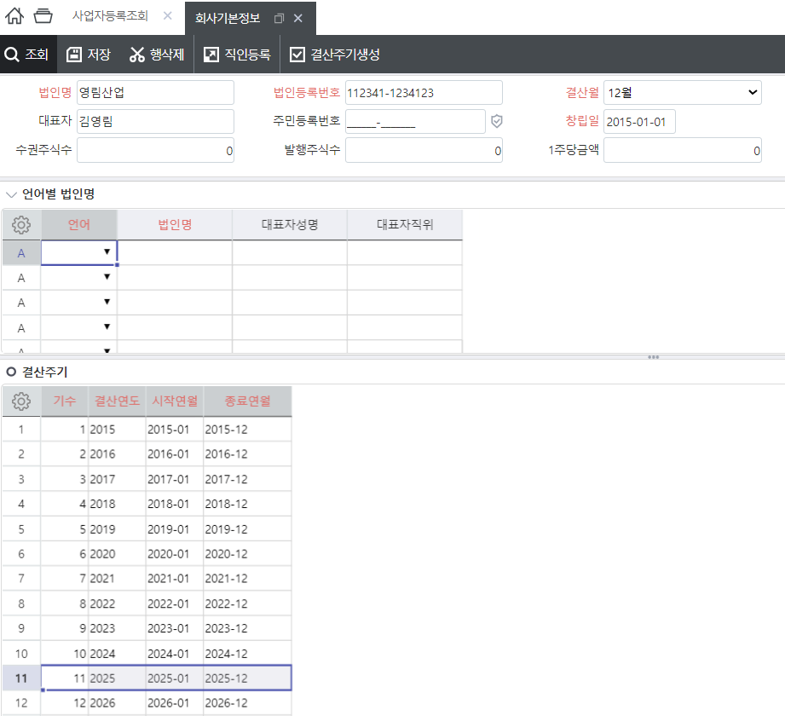

회계 시뮬레이션 |  |  |  |  |  |  | 회계 2급 2번
버전 |  | SystemEver | 키워드 | 환경설정
문제 | {2. ERP를 구축하여 재무회계 관련 환경설정을 설정하였다.  다음 중 환경설정에 대한 설명으로 옳지 않은 것은?  [비고] 참조화면: [환경설정(관리자)]  ① 전표입력 시 부가세계정의 거래일은 회계일 기준으로 자동 표시된다.  ② 전표저장 시 외화 차대 금액에 차이가 발생하면 메시지가 표시된다.  ③ 전표입력 시 출납사용 계정에 대한 출납예정일은 회계일+7일로 생성된다.  ④ 고정자산 등록 시 잔존가액은 1,000원이 자동 표시된다. |  |  |  | 문제  풀이 및 계산식 | [신규]  정답: 2}  설명: 언체크 되어 있으므로, 전표저장 시 외화 차대 금액에 차이가 발생해도 메시지가 출력되지 않는다.  .
참  고  용  화  면  1 | 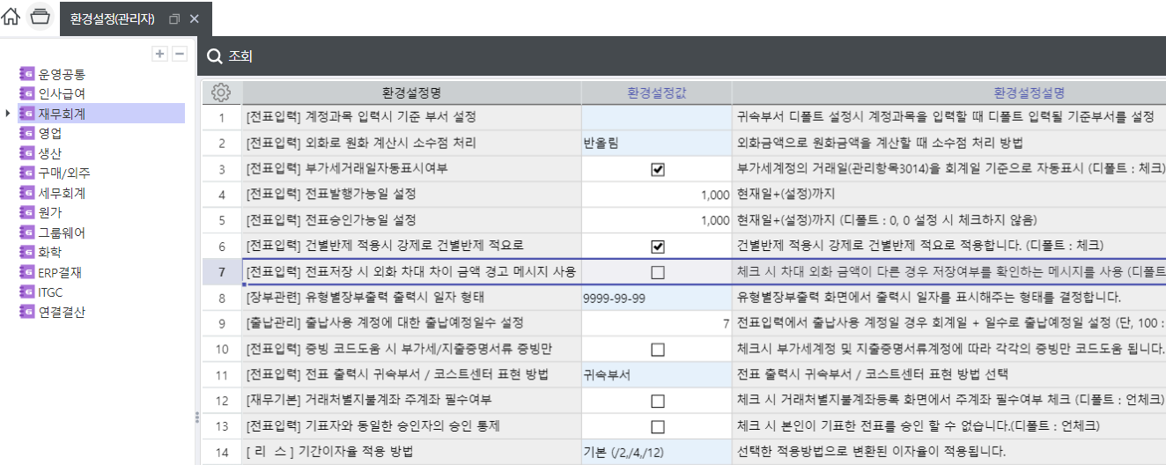

회계 시뮬레이션 |  |  |  |  | 회계 2급 3번
버전 |  | SystemEver | 키워드 | 회계초기입력
문제 | {3. [계정초기잔액입력] 화면에 기초금액으로 미지급금 5,000,000원을 등록하고 [관리항목초기잔액입력] 화면에 미지급금에 대한 관리항목값을 등록하였다. 다음 중 옳지 않은 것은? 단, 영림산업의 회계시스템사용시작연월은 “2022-01”이다.  [비고] 참조화면: [회계단위 및 전표관리단위]  ⓛ 2022-01 미지급금 계정초기잔액은 5,000,000원이다.  ② 2022-01 미지급금 계정초기잔액 합계와 관리항목초기잔액 합계에 차액이 발생되어 있다.  ③ 2022-01 미지급금 대성조립 초기잔액은 2,500,000원이다.  ④ 2022-01 미지급금에 대한 관리항목값 초기잔액의 총합계 금액은 5,000,000원이다. |  |  |  |  | 문제  풀이 및 계산  식 | [신규]  정답: 4}  [관리항목초기잔액입력] 화면에 등록된 관리항목값 초기잔액의 총합계 금액은 4,500,000원이다.
참  고  용  화  면  1 | 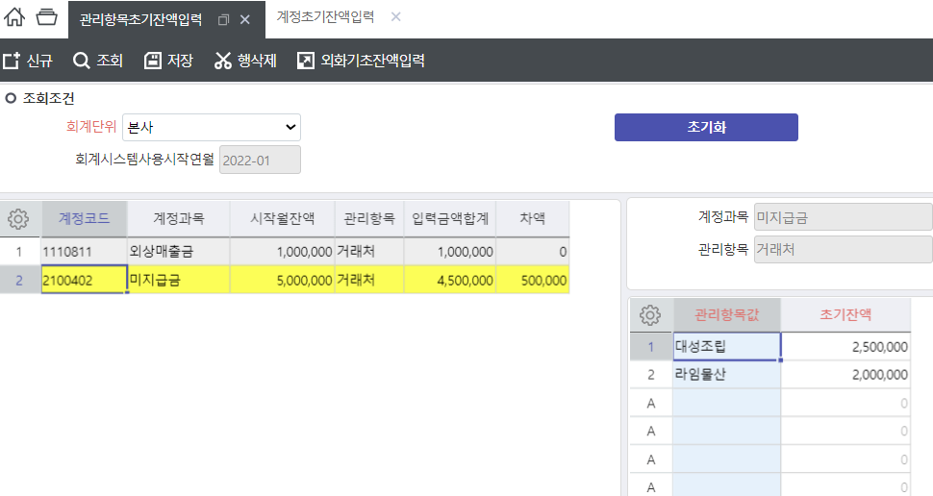

회계 시뮬레이션 |  |  |  |  |  |  | 회계 2급 4번
버전 |  | SystemEver | 키워드 | 계정과목등록
문제 | {4. [계정과목등록] 화면에 등록되어 있는 계정과목에 대한 내역으로 옳은 것은?  [비고] 참조화면: [계정과목등록], [계정과목일괄수정]  ① 집계계정 매출채권에 대한 기표계정은 10개가 등록되어 있다.  ② 기표계정 선급금은 계정대분류가 ‘자산’이며 관리항목에 거래처가 설정되어 있다.  ③ 기표계정 선수금은 계정대분류가 ‘자산’이며 관리항목에 거래처가 설정되어 있다.  ④ 기표계정 미지급금에는 출납이 설정되어 있지 않다. |  |  |  | 문제  풀이 및 계산식 | [신규]  정답: 2}  설명:  -매출채권에는 기표계정 12가 등록되어 있다.  -선수금은 계정대분류가 부채이다.  -미지급금에는 출납이 설정되어 있다.
참  고  용  화  면  1 | 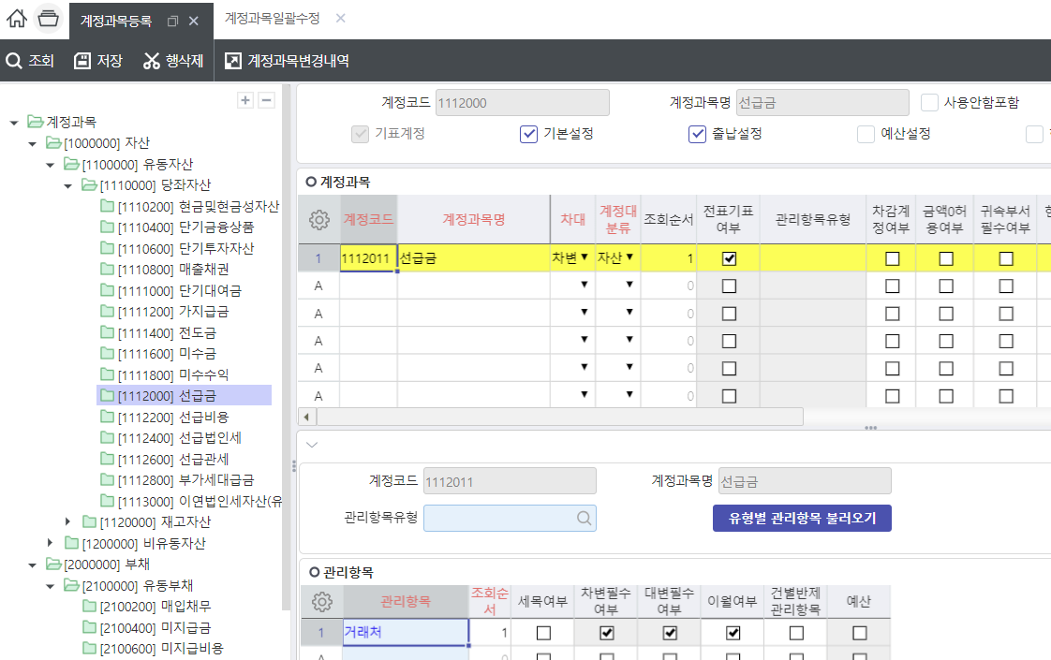

회계 시뮬레이션 |  |  |  |  |  |  | 회계 2급 5번
버전 |  | SystemEver | 키워드 | 금융정보
문제 | {5. 회사 법인카드가 새로 발급되어서 [카드등록] 화면에서 법인카드를 등록 중인데 ‘카드종류’ 칼럼에서 콤보값을 조회 시 ‘신한카드’가 조회되지 않는다. 카드종류 콤보값으로 조회되게 하기 위해 담당자가 사용해야 하는 화면으로 옳은 것은?  [비고] 참조화면: [카드등록]  ① [사용자정의코드(회계)]  ② [환경설정(관리자)]  ③ [금융기관지점등록]  ④ [금융기관지점별계좌등록] |  |  |  | 문제  풀이 및 계산식 | [신규]  정답: 1}  설명:  [사용자정의코드(회계)] 화면의 대분류명 카드종류를  더블클릭하면 소분류에 신한카드가 등록되어 있는데 사용여부가 언체크되어 있다.  사용여부에 체크하면 카드종류의 콤보값으로 조회된다.
 | 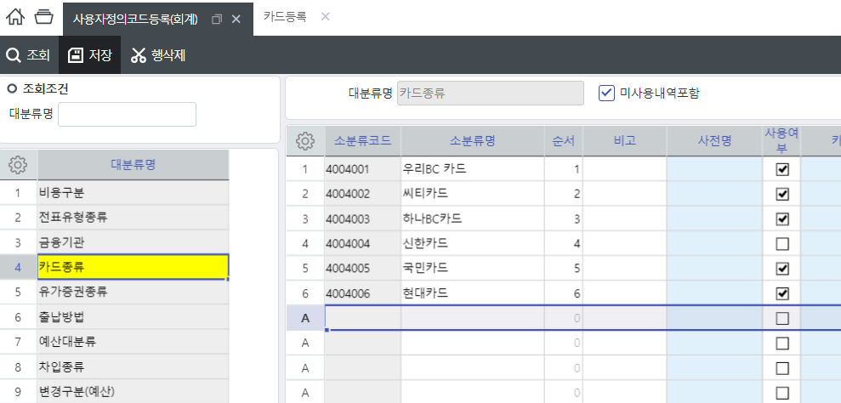

회계 시뮬레이션 |  |  |  |  |  |  | 회계 2급 6번
버전 |  | SystemEver | 키워드 | 비용구분
문제 | {6. [계정별비용구분등록] 화면과 [부서별비용구분등록] 화면에 비용구분이 설정되어 있다. 각 화면에 설정된 비용구분으로 옳지 않은 것은?  [비고] 참조화면: [계정별비용구분등록], [부서별비용구분등록]  ① (판)복리후생비의 비용구분은 ‘판관’이다.  ② 상품매출원가의 비용구분은 ‘제조’이다.  ③ 영업지원 부서는 비용구분이 설정되어 있지 않다.  ④ 재무팀의 비용구분은 ‘판관’이다. |  |  |  | 문제  풀이 및 계산식 | [신규]  정답: 2}  설명:  상품매출원가의 비용구분은 설정되어 있지 않다.
참  고  용  화  면  1 | 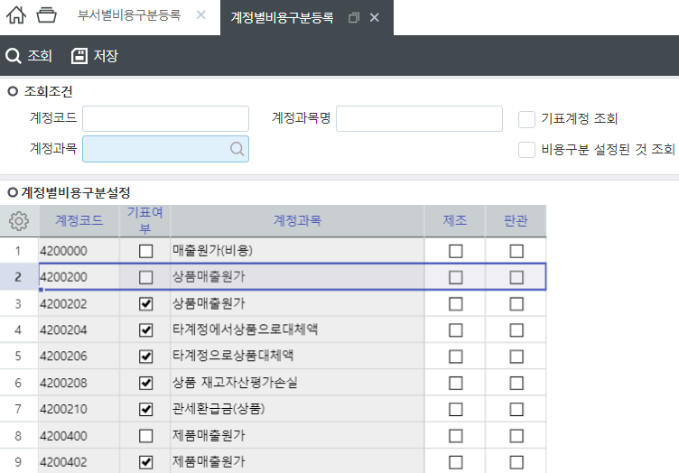

회계 시뮬레이션 |  |  |  |  |  |  | 회계 2급 7번
버전 |  | SystemEver | 키워드 | 계정과목등록
문제 | {7. [계정과목등록] 화면에서 판매비와관리비 집계계정 하위에 (판)렌트비에 대한 집계계정과 기표계정을 신규 등록하고자 한다. 다음 내역 중 옳은 것은?  [비고] 참조화면: [계정과목등록]  ① 시스템 구축 시에 등록한 계정과목 외에는 사용자가 추가로 계정과목을 등록할 수 없다.  ② 판매비와관리비 하위에 집계계정 ‘(판)렌트비를 먼저 등록하여야 한다.  ③ 판매비와관리비 하위에 기표계정 ‘(판)렌트비를 먼저 등록하여야 한다.  ④ (판)렌트비의 집계계정과 기표계정을 등록하면 비용구분은 시스템에서 자동으로 ‘판관’으로 인식된다. |  |  |  | 문제  풀이 및 계산식 | [신규]  정답: 2}  설명: 판매비와관리비 하위에 집계계정 ‘(판)렌트비를 먼저 등록하여야 한 다.
참  고  용  화  면  1 | 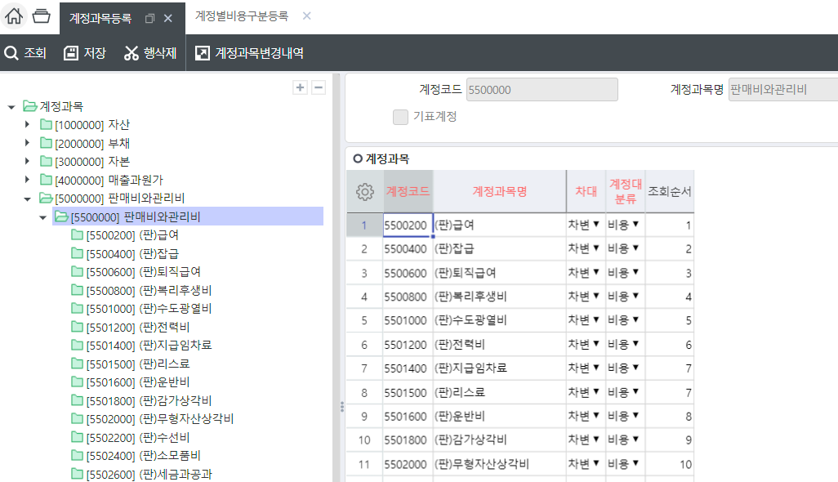

회계 시뮬레이션 |  |  |  |  |  | 회계 2급 8번
버전 |  | SystemEver | 키워드 | 전표입력
문제 | {8. 다음 <보기>의 거래를 전표처리하고자 한다. 분개 전표 처리시의 내용 중 옳지 않은 것은? 단, [전표입력] 화면에서 직접 입력하는 것으로 하고 등록된 계정과목을 사용하며 리스료는 비용으로 회계처리한다.  [비고] 참조화면: [계정과목등록], [부서별비용구분등록], [계정별비용구분등록]  ⓛ 차변 계정과목은 ‘(판)리스료’를 사용한다.  ② (판)리스료의 리스료세목은 ‘승용차’를 사용한다.  ③ 영업본부의 비용구분은 ‘제조’이므로 전표입력 시 비용구분은 제조로 처리한다.  ④ 대변 계정과목을 미지급금으로 입력 시, 하단 시트(추가정보)의 출납예정일/입출구분/출납방법은 필수값으로 입력해야 한다. |  |  |  | 문제  풀이 및 계산식 | [기출] 2025.03회-8번  정답: 3}  설명:  영업본부의 비용구분은  판관이다.
  <보기>
  -사용부서: 영업본부
  -거래 내역: 캐스퍼 리스료 500,000원(부가세 별도)
  -결제: 법인카드(1234-5678-1245-4567)
참  고  용  화  면  1 | 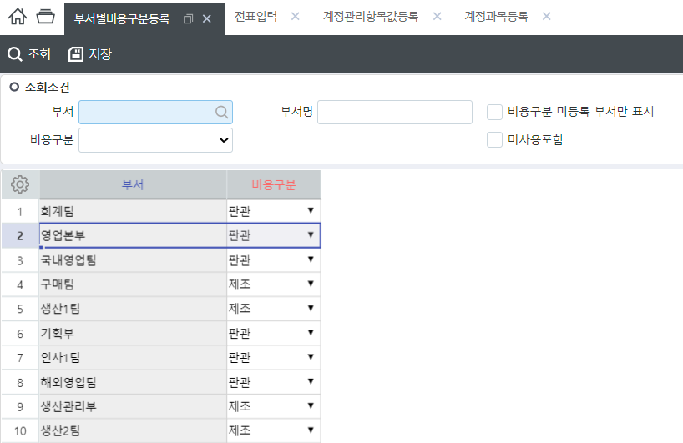

회계 시뮬레이션 |  |  |  |  |  |  | 회계 2급 9번
버전 |  | SystemEver | 키워드 | 일월계표출력
문제 | {9. [일/월계표출력] 화면 조회 시, 2025년 5월 한 달 동안 발생한 판매비와관리비 중 발생 금액이 가장 큰 비용 계정과목으로 옳은 것은?  [비고] 참조화면: [일/월계표출력]  ① (판)복리후생비  ② (판)세금과공과  ③ (판)지급수수료  ④ (판)광고선전비 |  |  |  | 문제  풀이 및 계산식 | [기출]2025년 3회-9번  정답: 2}  설명:  (판)복리후생비: 125,400원  (판)세금과공과: 225,000원  (판)지급수수료: 184,000원  (판)광고선전비: 210,000원
  [조회조건]
  - 회계단위-본사/회계일 : 2025.05.01~2025.05.31
참  고  용  화  면  1 | 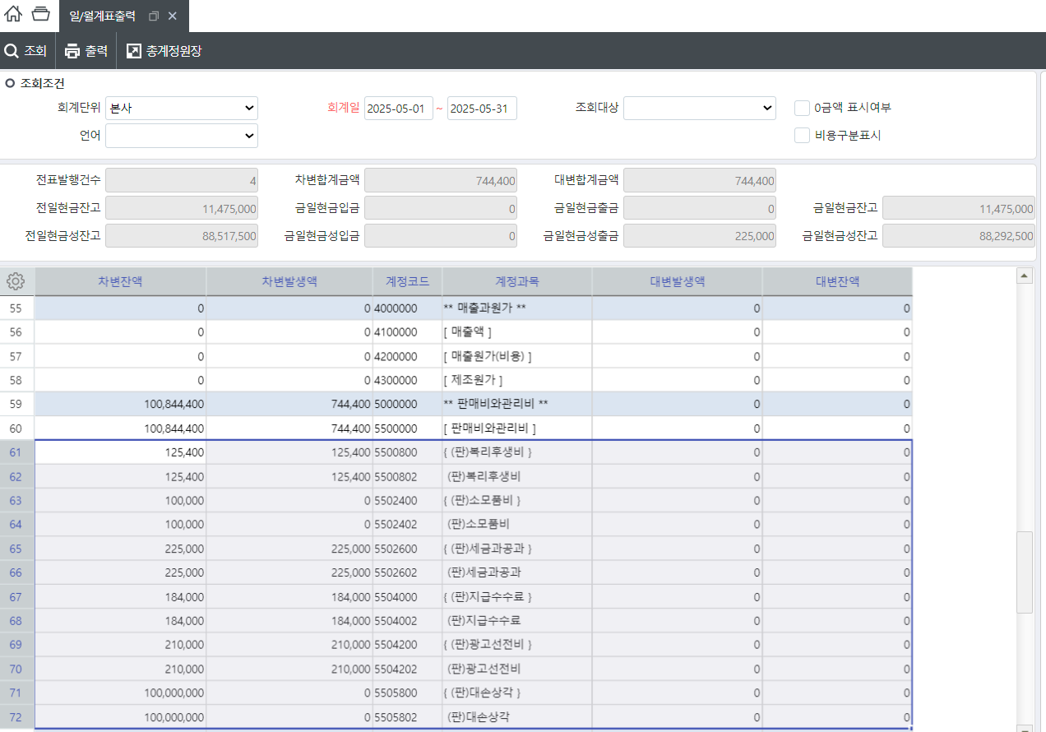

회계 시뮬레이션 |  |  |  |  |  |  | 회계 2급 10번
버전 |  | SystemEver | 키워드 | 전표수정
문제 | {10. 승인 처리된 ‘회계전표번호: 20250629-0001’의  ‘부가세대급금’ 관리항목 ‘사업자번호’가 영림산업(본사)이 아니라 영림산업(안산지점)인 것으로 확인되어 잘못 처리된 사항을 수정하고자 한다. 그런데 해당 전표는 6월 마감이 완료된 건이라 전표를 승인 취소하고 수정할 수 없는 상황이다. 이 때 담당 사원이 승인 취소하지 않고 수정할 수 있는 화면으로 옳은 것은?  [비고] 참조화면: [전표조회], [전표입력], [전표수정]프로세스  ① [관리항목수정(코드성)]  ② [관리항목수정(비코드성)]  ③ [증빙/적요수정]  ④ [원가정보수정] |  |  |  | 문제  풀이 및 계산식 | [신규]  정답: 1}  설명:  사업자번호는 코드성관리항목이므로 [관리항목수정(코드성)] 화면에서 수정 가능하다.
참  고  용  화  면  1 | 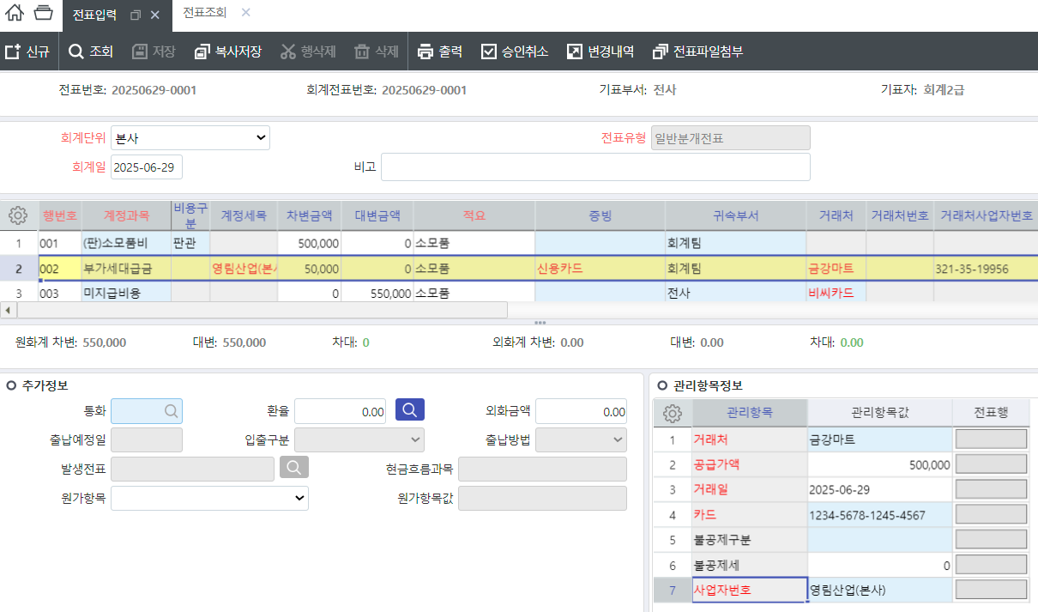

회계 시뮬레이션 |  |  |  |  |  |  | 회계 2급 11번
버전 |  | SystemEver | 키워드 | 고정자산
문제 | {11. 2024년 11월 1일 등록한 고정자산(자산명: 비품, 자산번호: 2024110001)을 [감가상각계산처리] 화면에서 2025년 7월에 대하여 상각처리하고 [감가상각전표처리] 화면에서 전표처리 했을때 결산분개로 옳은 것은?  [비고] 참조화면: [고정자산조회], [고정자산등록], [자산분류등록], [자동전표환경설정]  ⓛ 차변 계정과목은 ‘(판)감가상각비’ 이다.  ② 대변 계정과목은 ‘(판)감가상각비’ 이다.  ③ 차변 계정과목은 ‘(제)감가상각비’ 이다.  ④ 차변 계정과목은 ‘비품감가상각누계액’ 이다. |  |  |  | 문제  풀이 및 계산식 | [신규]  정답: 3}  설명:  “차변) (제)감가상각비***  대변) 비품감가상각누계액  *** “으로 전표 처리된다.
참  고  용  화  면  1 | 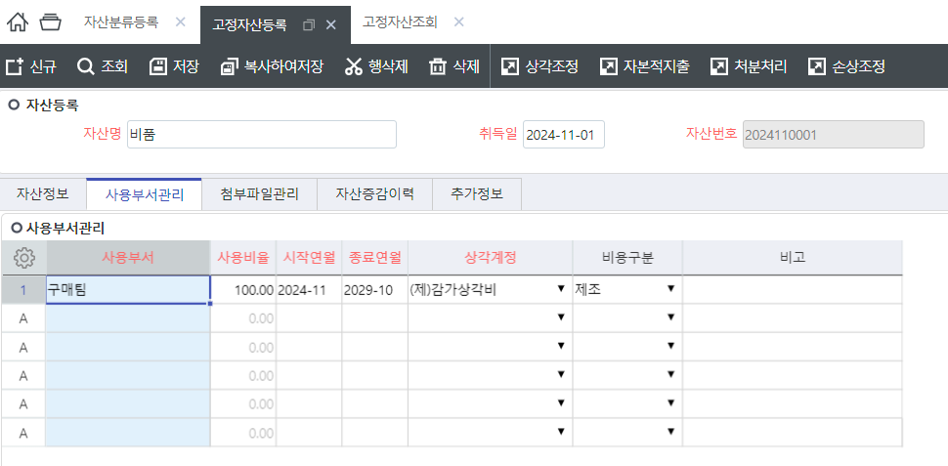

회계 시뮬레이션 |  |  |  |  |  |  | 회계 2급 12번
버전 |  | SystemEver | 키워드 | 출납입력
문제 | {12. [출납입력] 화면에서 다음 조회조건으로 조회했을 때 조회된 내역으로 옳지 않은 것은?  [비고] 참조화면: [출납입력]  ⓛ 전체 조회된 건수는 3건이다.  ② 회계전표번호(20250510-0001)건의 반제처리할 수 있는 최대 금액은 125,400원이다.  ③ 회계전표번호(20250511-0001)건의 반제처리할 수 있는 최대 금액은 210,000원이다.  ④ 회계전표번호(20250513-0001)건의 이미 반제처리된 금액은 150,000원이다. |  |  |  | 문제  풀이 및 계산식 | [기출]2025년 3회-12번  정답: 3}  설명: 회계전표번호(20250511-0001)건의 반제처리할 수 있는 최대 금액은 10,000원이다. (이미 200,000원이 반제처리 된 상태임)
  [조회조건]
  - 회계단위: 본사
  - 출납예정일: 2025.05.01~2025.05.20
  - 계정과목: 미지급금
  - 입금여부: 전체/출납여부: 출납미완료 / 승인여부: 승인
참  고  용  화  면  1 | 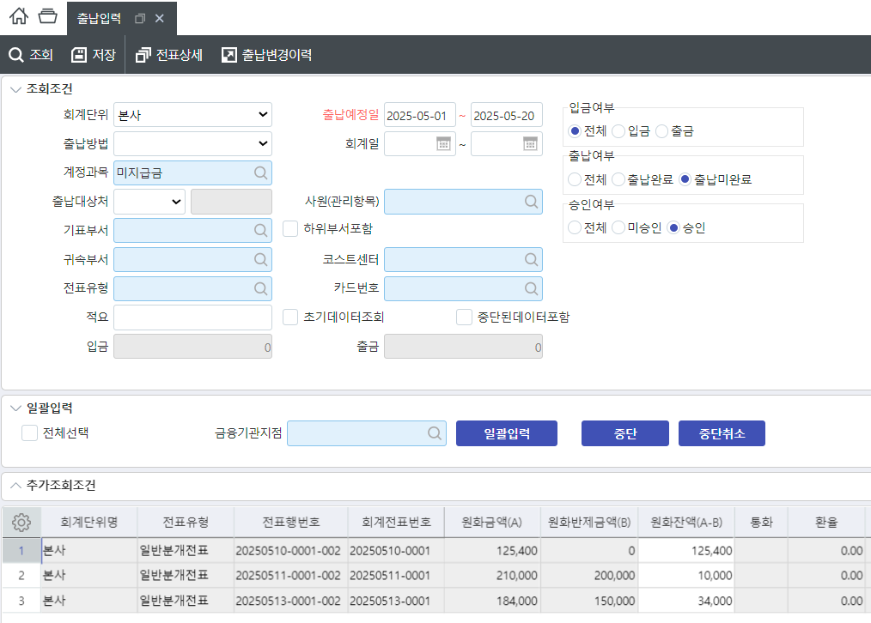

회계 시뮬레이션 |  |  |  |  |  | 회계 2급 13번
버전 |  | SystemEver | 키워드 | 결산대체
문제 | {13. 화재보험료 1,000,000원을 계좌에서 이체하였다. 담당자가 보험료에 대하여 [전표입력] 화면의 부가기능_<선급비용계산> 버튼을 이용하여 선급비용에 대한 전표를 처리할 때, 다음 중 옳지 않은 것은? 단, 화재보험료와 관련된 내역은 다음과 같다.  [비고] 참조화면: [부서별비용구분등록], [금융기관지점별계좌등록]  ⓛ 비용/수익계정은 (제)보험료로 등록한다.  ② 귀속부서는 생산1팀으로 등록한다.  ③ 총발생비용/수익은 1,000,000원으로 등록한다.  ④ 선급비용/선수수익계정은 선수수익으로 등록한다. |  |  |  | 문제  풀이 및 계산식 |  | [기출]2025년 2회-11번  정답: 4}  설명:  선급비용으로  처리하고자하므로  선급비용/선수수익계정은  선급비용으로 등록한다.
  - 보험료 기간: 2025.02.15~2026.02.14
  - 부서: 생산1팀
  - 계좌번호: 123-12345-456
참  고  용  화  면  1 | 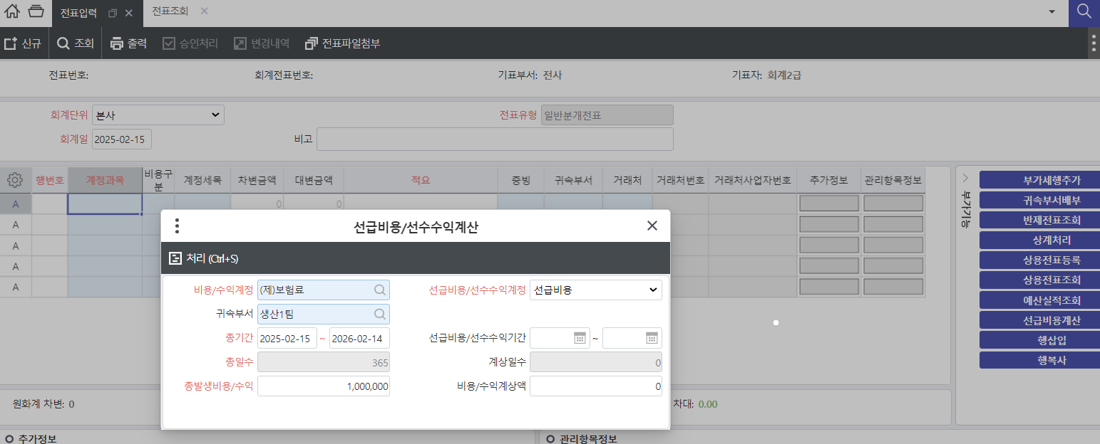

회계 시뮬레이션 |  |  |  |  |  |  | 회계 2급 14번
버전 |  | SystemEver | 키워드 | 예산관리
문제 | {14. 국내영업팀에서 2025년 4월과 5월에 예산과목 소모품비(판관)으로 사용한 금액의 합계는 150,000원이다. 2025년 6월에 국내영업팀이 사용할 수 있는 ‘소모품비(판관)’ 예산 최대 금액으로 옳은 것은?  [비고] 참조화면: [예산과목등록], [예산입력]  ⓛ 0원  ② 100,000원  ③ 150,000원  ④ 200,000원 |  |  |  | 문제  풀이 및 계산식 | [신규]  정답: 3}  설명:  소모품비(판관)은 예산을 분기별로 통제한다. 따라서, 25년 6월에 사용할 수 있는 예산 최대금액은 150,000원이다.
참  고  용  화  면  1 | 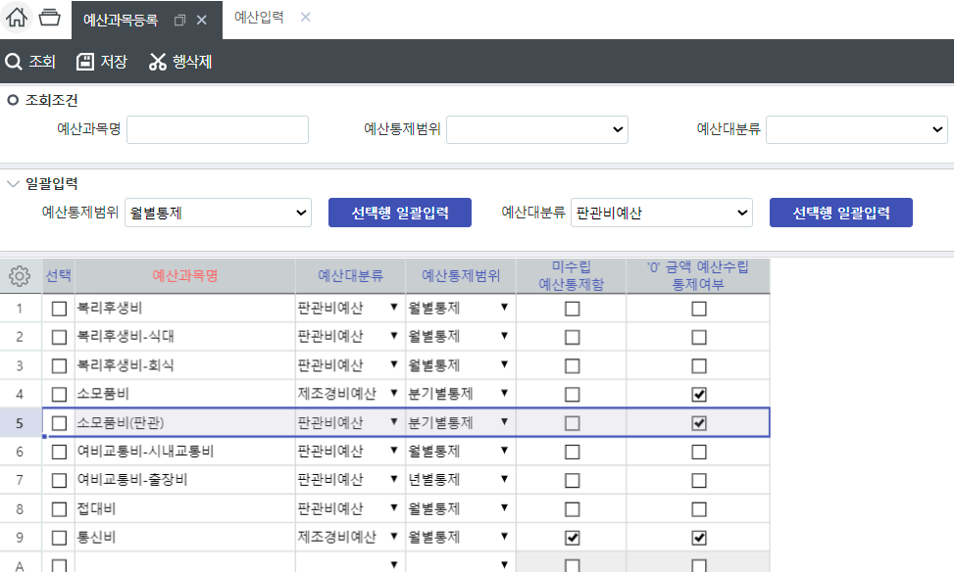

회계 시뮬레이션 |  |  |  |  |  |  | 회계 2급 15번
버전 |  | SystemEver | 키워드 | 부가세계정
문제 | {15. 부가세신고를 위하여 [증빙등록] 화면에 증빙을 등록하고,  부가세계정에 등록된 증빙을 연결하여 전표처리하고 있다. [증빙등록]에 대한 내역으로 가장 옳은 것은?  ① 증빙명: 영세율(직수출)의 세무구분은 ‘영세율’로 설정되어 있다.  ② 부가세율이 ‘0%’인 경우 세무구분은 ‘과세’로 설정한다.  ③ 증빙종류가 ‘신용카드’이면 반드시 사업용신용카드여부에 ‘체크(V)’하여 설정해야 한다.  ④ 세금계산서에 대한 증빙을 등록하고자 하는 경우는 “증빙종류”를 계산서로 설정하여 등록하여야 한다. |  |  |  | 문제  풀이 및 계산식 | [신규]  정답: 1}  설명: 증빙명: 영세율(직수출)의 세무구분은 ‘영세율’로 설정되어 있다.
참  고  용  화  면  1 | 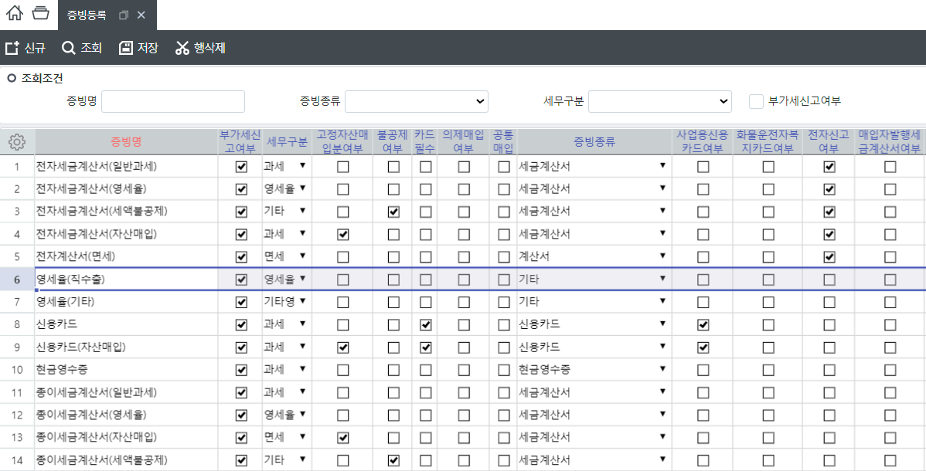

회계 시뮬레이션 |  |  |  |  |  | 회계 2급 16번
버전 |  | SystemEver | 키워드 | 부가세 신고방법
문제 | {16. [사업자등록] 화면에 영림산업의 부가세신고에 대한 신고방법과 기타 사항이 설정되어 있다. 다음 설명 중 옳지 않은 것은?  [비고] 참조화면: [사업자등록], [사업자등록조회], [환경설정(관리자)]  ① 영림산업의 부가세신고방법은 ‘총괄납부신고’ 방법이다.  ② 영림산업(본사)의 사업자등록에는 ‘총괄납부승인번호’가 등록되어 있다.  ③ 영림산업(안산지점)의 사업자등록에는 일반과세자 구분이 ‘주사업자’로 설정되어 있다.  ④ 영림산업(안산지점)의 부가세과세유형은 ’일반과세’이다. |  |  |  | 문제  풀이 및 계산식 |  | [기출]2025년 3회_16번  정답: 3}  설명:  영림산업(안산지점)의 사업자등록에는 일반과세자 구분이 ‘종사업자’로 설정되어 있다.
참  고  용  화  면  1 | 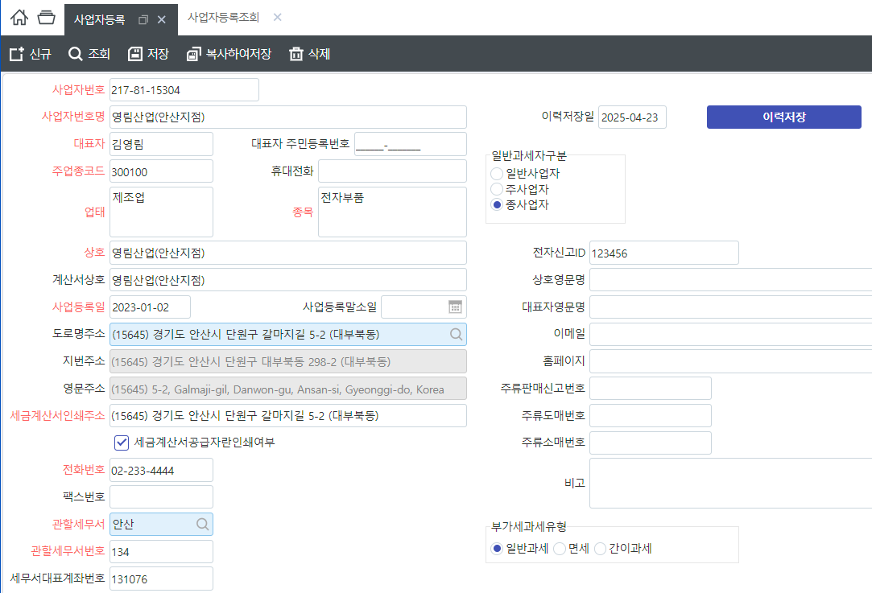

회계 시뮬레이션 |  |  |  |  |  | 회계 2급 17번
버전 |  | SystemEver | 키워드 | 과세기간등록
문제 | {17. [부가세과세기간등록] 화면에 부가세 신고를 위한 과세기간이 등록되어 있다. 다음 설명 중 옳지 않은 것은?  [비고] 참조화면: [부가세과세기간등록]  ⓛ <기간생성>버튼을 통한 기간 자동 생성은 분기만 가능하다.  ② 시트에 자동 생성된 과세기간은 수정할 수 있다.  ③ 과세기간 자동 생성 시 ‘과세_집계시작일자/집계종료일자’와 ‘면세_계산서집계시작일자/계산서집계종료일자’는 동일하게 생성된다.  ④ 부가세신고를 진행한 후, “마감여부”에 체크하여 저장하면 작성된 신고서를 수정할 수 없다. |  |  |  | 문제  풀이 및 계산식 |  | [신규]  정답: 1}  설명:  <기간생성>버튼을 통한 기간 자동 생성은 월별/분기별로 생성 가능하다.
참  고  용  화  면  1 | 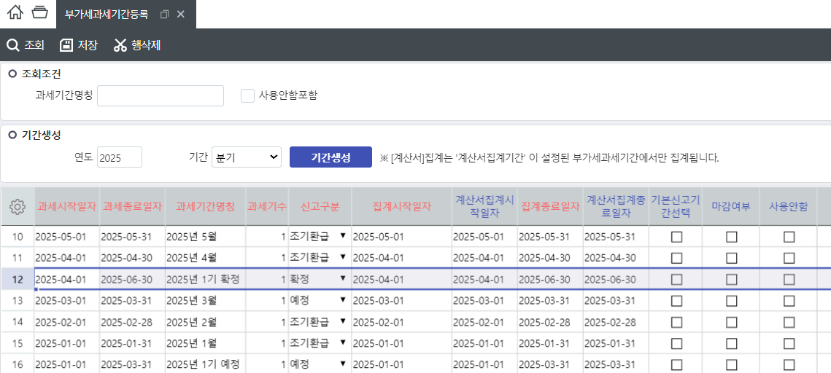

회계 시뮬레이션 |  |  |  |  |  |  | 회계 2급 18번
버전 |  | SystemEver | 키워드 | 부가세신고서
문제 | {18. [부가세신고서] 화면을 다음의 조건으로 조회하시오. 조회된 내역으로 옳은 것은?  [비고] 참조화면: [부가세신고서]  ① 매출세액이 매입세액보다 크다.  ② 매출 과세 세금계산서 발급분에 대한 세액은 552,500,000원이다.  ③ 매입세액은 62,300,000원이다.  ④ 납부세액이 발생하였다. |  |  |  | 문제  풀이 및 계산식 | [신규]  정답: 3}  설명:  -매출세액이 매입세액보다 작다.  - 매출 세금계산서 과세 발급분에 대한 세액은 55,250,000원이다  -환급세액이 발생하였다.
  [조회조건]
  - 부가세과세기간: 2025년 1기 확정
  - 사업자번호명: 영림산업(본사)
  - 신고서 조회 시 툴바의 ‘조회’를 클릭하여 조회한다.
참  고  용  화  면  1 | 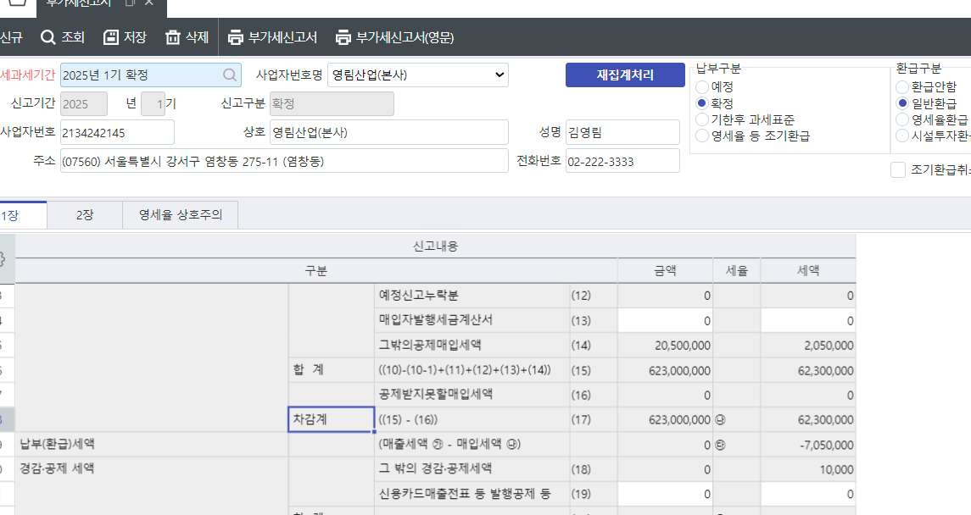

회계 시뮬레이션 |  |  |  |  |  |  | 회계 2급 19번
버전 |  | SystemEver | 키워드 | 세금계산서합계표
문제 | {19. [세금계산서합계표] 화면을 다음의 조건으로 조회하시오. 조회된 내역으로 옳지 않은 것은?  [비고] 참조화면: [세금계산서합계표]  ① 총매수는 3매이다.  ② 매입 거래처의 수는 3이다.  ③ 매입 공급가액의 총합계는 602,500,000원이다.  ④ 마포상사의 증빙은 ‘전자세금계산서(세액불공제)’이다. |  |  |  | 문제  풀이 및 계산식 | [신규]  정답: 4}  설명:  마포상사의 증빙은 ‘전자세금계산서(일반과세)’이다.
  [조회조건]
  - 부가세과세기간: 2025년 1기 확정
  - 사업자번호명: 영림산업(본사)
  - 매입매출구분: 매입
  - 가져오기구분: 집계에서 가져오기
  - 신고서 조회 시 툴바의 ‘조회’를 클릭하여 조회한다.
참  고  용  화  면  1 | 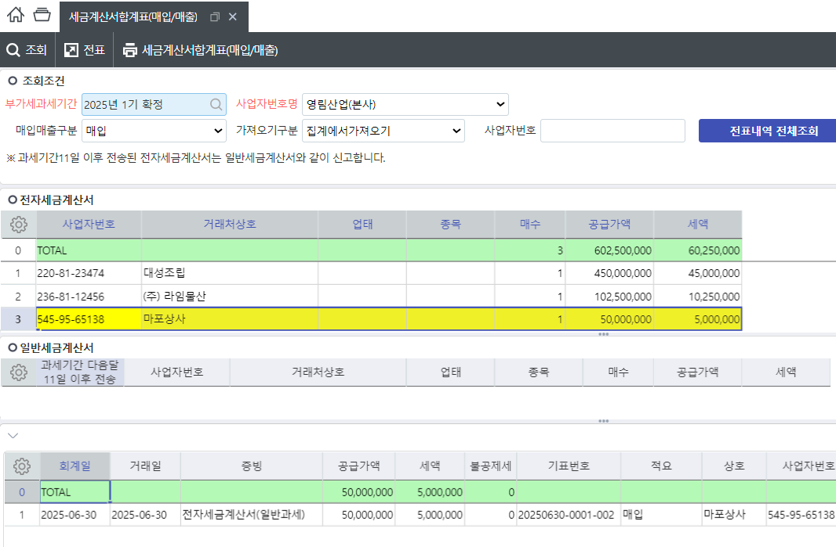

회계 시뮬레이션 |  |  |  |  |  |  | 회계 2급 20번
버전 |  | SystemEver | 키워드 | 부가세 프로세스
문제 | {20. 영업1팀에서 “봉고 23도 8816” 차량을 구입하고 법인신용카드를 수취하였으며 대금은 부가세를 포함하여 33,000,000원을 지급하였다. 이를 [부가세신고서] 화면 2장 탭의 “신용카드매출전표등수령명세서_고정자산매입(42)”에 반영하고자 할 때, 자산 취득 전표 작성 시 사용해야 할 증빙에 대한 설정으로 옳지 않은 것은?  [비고] 참조화면: [증빙등록], [부가세신고서]  ⓛ 세무구분은 ‘과세’로 선택한다.  ② 고정자산매입분여부 칼럼에 ‘체크’한다.  ③ 증빙종류는 ‘세금계산서’를 선택한다.  ④ 사업용신용카드여부 칼럼에 ‘체크’한다. |  |  |  | 문제  풀이 및 계산식 | [기출] 2025-02회_20번  정답: 3}  설명: 증빙종류는 “신용카드”를 선택한다.
참  고  용  화  면  1 | 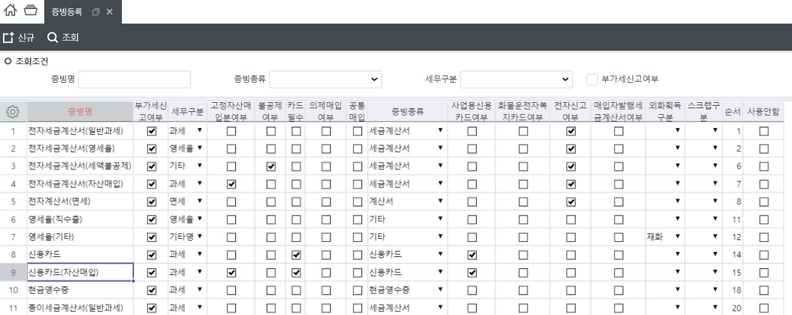

시뮬  레이션  2급  정  답  표 | 1번 | 1 | 11번 | 3
시뮬  레이션  2급  정  답  표 | 2번 | 2 | 12번 | 3(기출)
시뮬  레이션  2급  정  답  표 | 3번 | 4 | 13번 | 4(기출)
시뮬  레이션  2급  정  답  표 | 4번 | 2 | 14번 | 3
시뮬  레이션  2급  정  답  표 | 5번 | 1 | 15번 | 1
시뮬  레이션  2급  정  답  표 | 6번 | 2 | 16번 | 3(기출)
시뮬  레이션  2급  정  답  표 | 7번 | 2 | 17번 | 1
시뮬  레이션  2급  정  답  표 | 8번 | 3(기출) | 18번 | 3
시뮬  레이션  2급  정  답  표 | 9번 | 2(기출) | 19번 | 4
시뮬  레이션  2급  정  답  표 | 10번 | 1 | 20번 | 3(기출)

